АРТИКУЛЯЦИОННАЯ ГИМНАСТИКА для свистящих ([С], [З], ([Сь], [Зь] [Ц])
Все упражнения выполняются перед зеркалом. Упражнения 1—3 предполагают удержание статической позы под счет до 5 (до 10); упражнения 4-12 выполняются 10—15 раз.

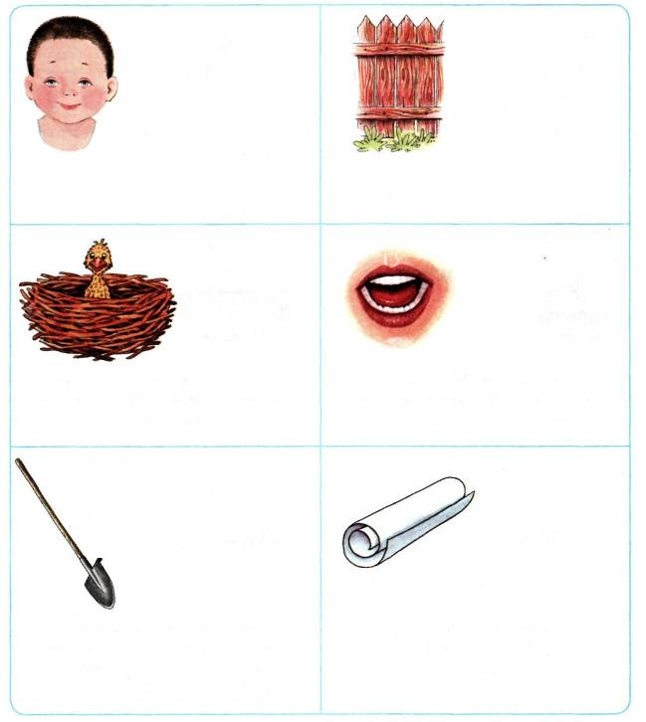
2. ЗАБОРЧИК
1. УЛЫБКА
Улыбнуться (зубы видны). Удерживать губы в таком положении.
Удерживать сильно растянутые губы в улыбке. Зубы не видны.
4. НАКАЗАТЬ
НЕПОСЛУШНЫЙ
ЯЗЫЧОК
3. ПТЕНЧИК
Приоткрыть рот, спокойно положить
язык на нижнюю губу и, пошлёпывая его
губами, произносить «пя-пя-пя...»
Широко открыть рот, как можно дальше
разведя уголки губ. Язык лежит во рту
спокойно и неподвижно.
6. ТРУБОЧКА
5. ЛОПАТОЧКА
Открыть рот, высунуть широкий язык
и загнуть его боковые края вверх. Подуть
в «трубочку». Можно придерживать
«трубочку» из языка губами
Положить широкий расслабленный
язык на нижнюю губу. Занести «лопатку»
в рот, стараясь не напрягать язык

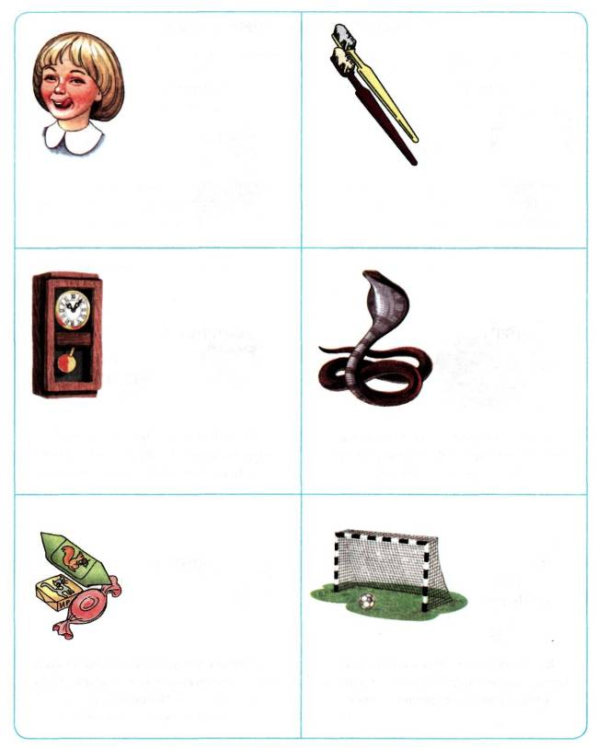
7. ОБЛИЖЕМ ГУБКИ
8. ПОЧИСТИМ ЗУБКИ
Сначала при закрытом, затем — при открытом рте
Рот открыть. Медленно, не отрывая
языка, облизать сначала верхнюю, затем
нижнюю губу по кругу.
«Почистить» кончиком языка нижние зубы
с внутренней стороны (слева — направо,
сверху вниз). Нижняя челюсть неподвижна.
10. ЗМЕЙКА
9. ЧАСИКИ
Растянуть губы в улыбку. Рот приоткрыть.
Кончиком узкого языка попеременно
дотрагиваться до уголков рта.
Рот открыть. Узкий язык сильно
выдвигать вперед и убирать обратно
в рот. Не прикасаться к губам и зубам.
12. ЗАГНАТЬ
МЯЧ
В ВОРОТА
11. КОНФЕТА
Рот закрыть, напряженным языком
упираться то в одну щеку,
то в другую.
Положить широкий язык на нижнюю губу
и плавно, со звуком Ф, задуть ватный шарик, лежащий на столе, между двумя кубиками. Щеки не должны надуваться.

